Коллекция фотографий № 2

Памятники архитектуры СССР
(жилая, гражданская общественная архитектура и градостроительное искусство)

---------------
Коллаж
Состав композиции (лицевая сторона фотографии и фрагмент оборотной со штампом)

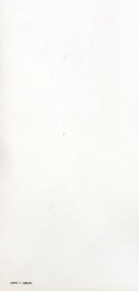
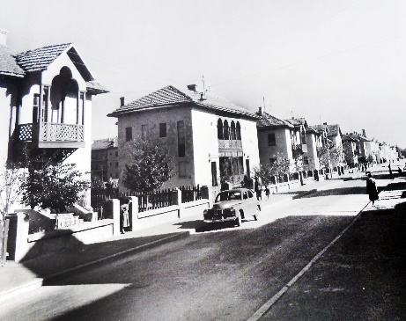



Слева направо, сверху вниз.

1. Фотография. Перспектива улицы Пионерская в г. Рустави Грузинской ССР.

Чёрно-белая фотография выполнена на плотной фотобумаге формата 96,1 х 69,5 см.

Город Рустави (город республиканского значения) делится рекой Кура на две части: Старый город (Дзвели Рустави) расположенный на левом берегу реки, и Новый город (Ахали Рустави), расположенный на правом берегу. В Старом городе преобладает сталинская архитектура 1930–х – сер. 1950-х гг. Застройку левобережного Рустави в этот период времени проводили архитекторы М. Н. Непринцев, З. и Н. Курдиани, Д. Меликишвили, Л. Кобаладзе.
Улица Пионерская (Старый город) переименована в улицу Нодара Думбадзе.
Нодар Владимирович Думбадзе (1928–1984) – грузинский советский писатель, сценарист.
Архивный фонд НМС. Раздел «Коллекции фотографий». Коллекция № 2 «Памятники архитектуры СССР (жилая, гражданская общественная и градостроительное искусство)». Грузинская ССР. Шифр Кф2-3/6.0.0.

2. Оборотная сторона фотографии со штампом таможенной службы аэропорта Ханэда.

Штамп проставлен на оборотной стороне фотографии в нижнем левом углу.

3. Нечёткий синего цвета оттиск штампа таможенного контроля на обороте фотографии: «HANEDA B CUSTOMS» – «ХАНЭДА B (?) ТАМОЖНЯ».

Ханэда – международный аэропорт в Токио (Япония). Открыт 25 августа 1931 г.

С.В. Илевич

